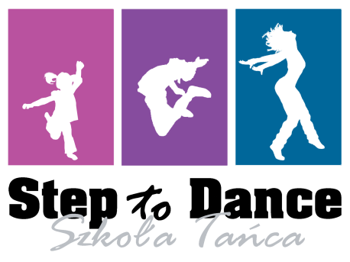
Step To Dance
Kontakt tel : 730 700 420
facebook/steptodance
www.steptodance.pl
e-mail : szkolasteptodance@gmail.com

Imię i nazwisko Uczestnika zajęć
Data urodzenia |  | Rozmiar koszulki
Adres zamieszkania
Numer Szkoły do której uczęszcza Uczestnik zajęć |  |  | Klasa
Informacja o specjalnych potrzebach edukacyjnych uczestnika, istotne dane o stanie zdrowia uczestnika
Imiona i nazwiska Rodziców/Prawnych opiekunów
Adres zamieszkania Opiekunów
Telefon kontaktowy
Adres mail

Wyrażam zgodę na uczestnictwo mojego dziecka w zajęciach. Zapoznałem/am się z Regulaminem uczestnictwa w zajęciach Sep To Dance Szkołą Tańca. Wyrażam zgodę na przetwarzanie moich danych osobowych przez Step To Dance Szkołą Tańca w celach informacyjnych. Moja zgoda jest dobrowolna, znam swoje prawa w zakresie danych osobowych ( zgodnie z Ustawą z dnia 29.08.1997 roku o Ochronie Danych Osobowych; tekst jednolity Dz.U.z2015r., poz 2135 z późn. zm.). Oświadczam, że podane dane w formularzu są zgodne ze stanem prawnym i faktycznym.

.......................................................................
data, czytelny podpis Rodzica/ Opiekuna Prawnego

